Reglamento de Uniformes de Trabajo del Instituto de Seguridad y Servicios Sociales de los Trabajadores del Estado

Instituto de Seguridad y Servicios Sociales de los Trabajadores del Estado

Normateca Electrónica Institucional

FICHA TÉCNICA

REGLAMENTO DE UNIFORMES DEL INSTITUTO DE SEGURIDAD Y SERVICIOS SOCIALES DE LOS TRABAJADORES DEL ESTADO

Autorización: Promoción 64630 expediente R.S. 17/60 del Pleno del Tribunal Federal de Conciliación y Arbitraje
Fecha de expedición: 24 de junio de 2011
Fecha de entrada en vigor: A partir del 7 de septiembre de 2011, fecha en que fue acordado su depósito en el Tribunal Federal de Conciliación y Arbitraje

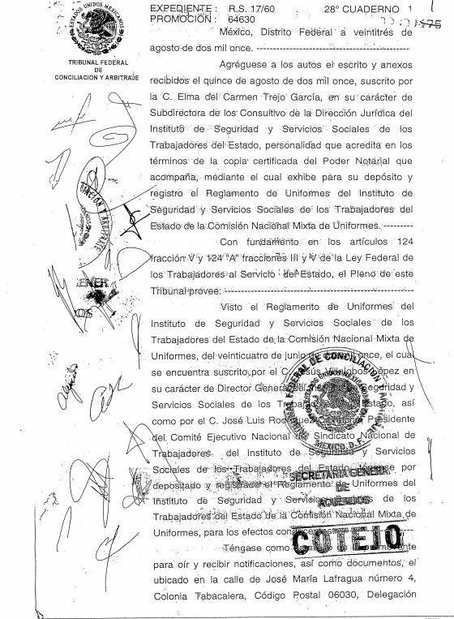

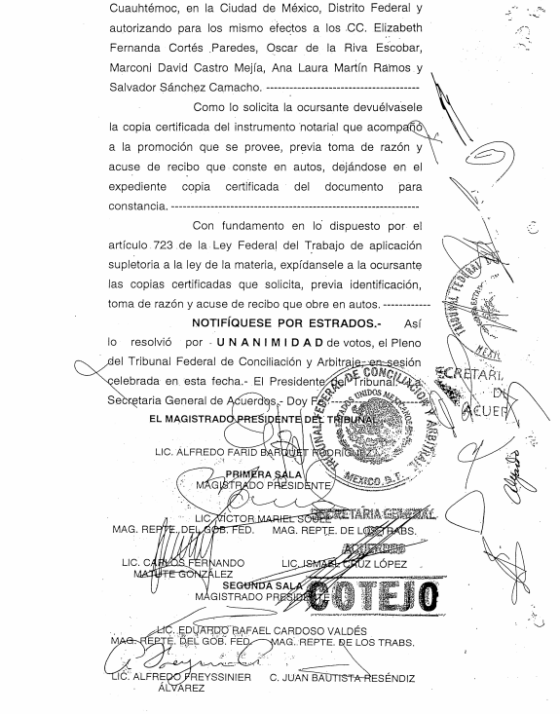

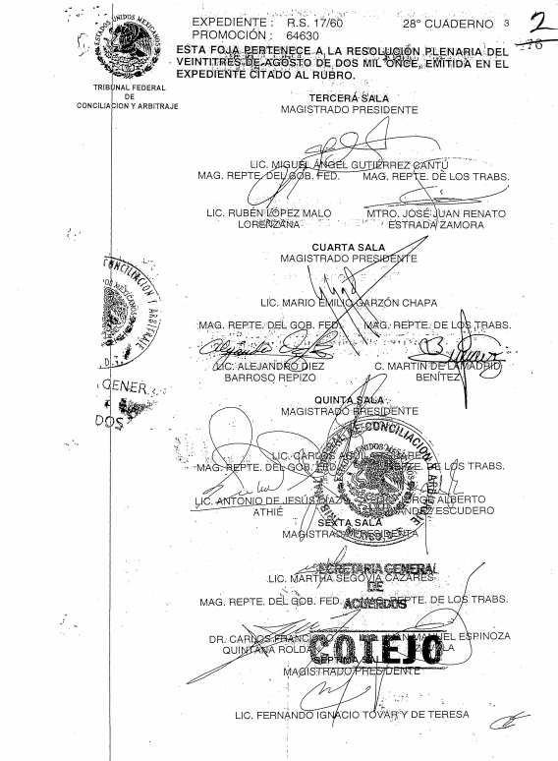

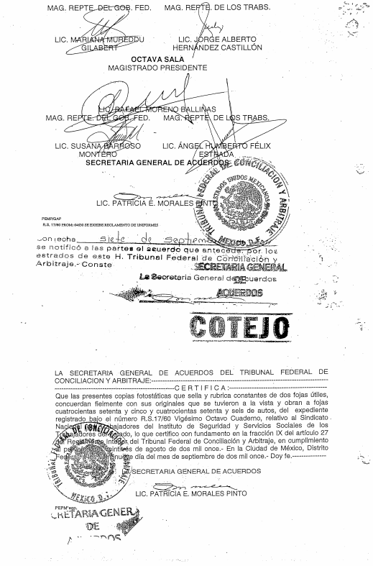

ÍNDICE

Página
Capítulo Primero
Disposiciones Generales 2

Capítulo Segundo
De la Comisión 5

Capítulo Tercero
De las Subcomisiones y Comités 10

Capítulo Cuarto
De la dotación de Uniformes y Ropa de Trabajo 15

Capítulo Quinto
De las obligaciones y prohibiciones a los usuarios
de Uniformes y Ropa de Trabajo 16

Capítulo Sexto
De las faltas de los integrantes de la
Comisión, Subcomisiones y Comités 17

Transitorios 20

REGLAMENTO DE UNIFORMES DEL INSTITUTO DE SEGURIDAD Y SERVICIOS SOCIALES DE LOS TRABAJADORES DEL ESTADO
CAPÍTULO PRIMERO
DISPOSICIONES GENERALES

ARTÍCULO 1. El presente “Reglamento” tiene por objeto establecer las disposiciones para la dotación de Uniformes y Ropa de Trabajo a los trabajadores de base del Instituto y se expide en cumplimiento de lo dispuesto en el artículo 43 fracción V de la Ley Federal de los Trabajadores al Servicio del Estado, Reglamentaria del Apartado “B” del Artículo 123 Constitucional y en las disposiciones aplicables contenidas en las Condiciones Generales de Trabajo vigentes.
ARTÍCULO 2. Las disposiciones de este “Reglamento” son de observancia obligatoria y de interés común entre el Instituto, Sindicato, los trabajadores de base, la Comisión, las Subcomisiones y los Comités.
ARTÍCULO 3. El Instituto proporcionará Uniformes, Ropa de Trabajo y Calzado de calidad a los trabajadores de base para el desempeño de sus labores y buena presentación, contemplados en el Catálogo de Uniformes, de conformidad con los artículos 28 fracción VIII y 29 fracción XII de las Condiciones Generales de Trabajo vigentes.
ARTÍCULO 4. Para los efectos de este “Reglamento” se entenderá por:
Catálogo de Uniformes. Documento que contiene y especifica los tipos y cantidades de Uniformes, Ropa de Trabajo y Calzado que se proporcionan a los trabajadores, así como las especificaciones técnicas que deben de reunir.
Centro de Trabajo. Unidad específica de trabajo en la que los empleados prestan sus servicios.
Condiciones Generales. Condiciones Generales de Trabajo del Instituto de Seguridad y Servicios Sociales de los Trabajadores del Estado vigentes.
Comités. Comité Mixto de Uniformes.
Comisión. Comisión Nacional Mixta de Uniformes.
Estatuto Orgánico. Estatuto Orgánico del Instituto de Seguridad y Servicios Sociales de los Trabajadores del Estado.
Estatuto. Estatuto del Sindicato Nacional de los Trabajadores del Instituto de Seguridad y Servicios Sociales de los Trabajadores del Estado.
Instituto. Instituto de Seguridad y Servicios Sociales de los Trabajadores del Estado.

Ley. Ley Federal de los Trabajadores al Servicio del Estado, Reglamentaria del Apartado B) del artículo 123 Constitucional.
Ley del ISSSTE. Ley del Instituto de Seguridad y Servicios Sociales de los Trabajadores del Estado.
Manual de Identidad. Manual de Identidad del Instituto de Seguridad y Servicios Sociales de los Trabajadores del Estado.
Puesto. Unidad de trabajo específica e impersonal, constituida por un conjunto de operaciones que deben realizarse y aptitudes que debe reunir un titular en determinadas condiciones de trabajo.
“Reglamento”. Reglamento de Uniformes del ISSSTE.
Ropa de Trabajo. Conjunto de prendas y calzado que se proporciona a los trabajadores del Instituto para el adecuado desempeño de sus funciones.
Presidente. Presidente del Comité Ejecutivo Nacional del Sindicato Nacional de Trabajadores del Instituto de Seguridad y Servicios Sociales de los Trabajadores del Estado.
Sindicato. Sindicato Nacional de Trabajadores del Instituto de Seguridad y Servicios Sociales de los Trabajadores del Estado.
Subcomisiones. Subcomisión Mixta de Uniformes.
Titular. Director General del Instituto de Seguridad y Servicios Sociales de los Trabajadores del Estado.
Unidades Administrativas Centrales. Secretaria General; Direcciones: Médica; de Prestaciones Económicas, Sociales y Culturales; de Finanzas; de Administración; Jurídica; de Delegaciones; de Tecnología y Desarrollo Institucional y de Comunicación Social.
Unidades Administrativas Desconcentradas. Centro Médico Nacional “20 de Noviembre”; Hospitales Regionales; Fondo de la Vivienda ISSSTE “FOVISSSTE”; SuperISSSTE; Sistema de Agencias Turísticas “TURISSSTE” y Delegaciones Estatales y Regionales.
Uniforme. Vestuario y calzado reglamentario para los trabajadores del Instituto.
CAPÍTULO SEGUNDO
DE LA COMISIÓN

ARTÍCULO 5. La Comisión Nacional Mixta de Uniformes tiene el carácter de cuerpo colegiado autónomo y será responsable de establecer las normas, procedimientos, lineamientos y catálogos aplicables en la dotación de Uniformes y Ropa de Trabajo a nivel nacional.

ARTÍCULO 6. La Comisión se integrará por tres representantes del Instituto y tres representantes del Sindicato, por cada representante propietario se designará un suplente que sólo entrará en funciones en ausencia del propietario.
Los representantes del Instituto serán designados y removidos libremente por el Titular o quien delegue la función. Los representantes del Sindicato serán designados y removidos por el Presidente, de conformidad con lo señalado en su Estatuto.
Para la adecuada aplicación de lo establecido en el presente “Reglamento” y para el logro de un apropiado funcionamiento de la Comisión, se estará a lo dispuesto en el Manual de Procedimientos y en el Catálogo de Uniformes.
ARTÍCULO 7. La Comisión se auxiliará de un secretario técnico que tendrá exclusivamente funciones técnico-administrativas, quien será designado y removido libremente por el servidor público que de acuerdo a sus funciones así le corresponda. El secretario técnico tendrá exclusivamente derecho a voz y no a voto.
ARTÍCULO 8. La sede de la Comisión será el Distrito Federal, teniendo como domicilio el que determine la Dirección de Administración.
ARTÍCULO 9. La Comisión tendrá a su cargo las funciones siguientes:
- Vigilar que se cumplan los objetivos, normas y procedimientos en el ámbito nacional que este “Reglamento” señala; estableciendo para ello, los mecanismos de asignación, control, supervisión, y evaluación, necesarios para su implementación, operación y actualización;

- Coadyuvar con la Dirección de Administración para que los recursos asignados para la adquisición de los uniformes y ropa de trabajo, se ejerzan de manera eficaz, eficiente y resulten favorables para los intereses del Instituto y de los trabajadores, asegurando las mejores condiciones de precio, calidad y oportunidad, atendiendo a lo previsto en el artículo 134 Constitucional;

- Vigilar que las Subcomisiones cumplan con las disposiciones legales aplicables, así como lo dispuesto en el presente “Reglamento” y en el Catálogo de Uniformes;

- Solicitar a la Dirección de Finanzas el presupuesto autorizado en la partida o subpartida para la adquisición de uniformes, durante el mes de noviembre anterior al ejercicio que corresponda;

- Informar a las Subcomisiones la disponibilidad presupuestal autorizada en la partida o subpartida para la adquisición de uniformes;

- Determinar el costo unitario de los bienes que integran el Catálogo de Uniformes y darlo a conocer a las Unidades Administrativas Centrales a más tardar el 31 de enero de cada año para su integración a las requisiciones de compra de bienes;

- Solicitar a las Unidades Administrativas Centrales, que durante el mes de febrero de cada ejercicio entreguen sus requerimientos de compra de bienes y cuadros de distribución;

- Realizar la consolidación de la requisición de compra de bienes y remitirla debidamente validada a las Unidades Administrativas Centrales para su trámite de adquisición;

- Supervisar y verificar que el suministro de Uniformes y Ropa de Trabajo de las Unidades Administrativas Centrales, se realice en tiempo y forma;

- Emitir las normas, acuerdos y procedimientos administrativos que coadyuven a perfeccionar el funcionamiento de las Subcomisiones;

- Verificar que la dotación de Uniformes y Ropa de Trabajo en las Subcomisiones se efectúe de acuerdo con el presente “Reglamento” y con el Catálogo de Uniformes
- Solicitar a las Subcomisiones el informe que acredite la entrega y recepción de los bienes;

- Evaluar el funcionamiento de las Subcomisiones;

- Evaluar los resultados sobre requerimientos, distribución y dotación de Uniformes y Ropa de Trabajo a nivel nacional;

- Actualizar el Catálogo de Uniformes cuando se considere conveniente;

- Modificar el número de Subcomisiones de acuerdo con las necesidades;

- Realizar visitas de inspección a los Centros de Trabajo, para verificar el uso y destino adecuado de los Uniformes y Ropa de Trabajo;

- Asesorar a las Subcomisiones para la atención y desahogo de las quejas que presenten los trabajadores;

- Recibir y atender en la sesión que corresponda las quejas que se le presenten; y

- Resolver todos los supuestos que no se encuentren previstos en el presente “Reglamento”.

ARTÍCULO 10. Las sesiones de la Comisión serán:
- Ordinarias; y
- Extraordinarias.

Las sesiones ordinarias se efectuarán una vez al mes de conformidad a la calendarización acordada en el pleno, para lo cual el secretario técnico convocará con tres días hábiles de anticipación.
Las extraordinarias, en los casos que se considere necesario, ya sea por acuerdo verbal del pleno o cuando sea solicitada por cualquiera de sus integrantes, mediante escrito en el que se exprese el objetivo y las razones por las que se considere que no es posible esperar a la sesión ordinaria, entregándolo al secretario técnico con dos días hábiles de anticipación.
Para llevar a cabo las sesiones ordinarias y extraordinarias deberán estar presentes cuando menos dos representantes del Instituto y dos del Sindicato.
En la última sesión del año, se programará el calendario de las sesiones ordinarias del año siguiente.
ARTÍCULO 11. La Comisión podrá invitar a las sesiones, a los servidores públicos del Instituto y del Sindicato para la atención y desahogo de los asuntos de su competencia, cuando así se estime necesario.
ARTÍCULO 12. El secretario técnico de la Comisión tendrá la atención y desahogo de los asuntos siguientes:
- Registrar los actos de la Comisión y actuar como Secretario de Actas, en el pleno de la misma;

- Asesorar a las Subcomisiones en la aplicación de las normas y procedimientos en el programa de dotación de Uniformes y Ropa de Trabajo;

- Realizar el concentrado de los requerimientos de Uniformes y Ropa de Trabajo de las Unidades Administrativas Centrales para su revisión por parte de la Comisión;

- Solicitar a las Subcomisiones para su concentración, la información actualizada correspondiente a las tallas de Uniformes y Ropa de Trabajo de los trabajadores adscritos a las Unidades Administrativas Centrales;

- Concentrar e integrar los expedientes de quejas que se presenten, sometiéndolos para su análisis y resolución al pleno de la Comisión;

- Informar mensualmente a la Comisión el seguimiento y cumplimiento de los acuerdos tomados en el pleno de la misma;

- Llevar estadísticas de las actividades desarrolladas por las Subcomisiones;

- Informar a la Comisión las irregularidades en los informes mensuales enviados por las Subcomisiones;
- Convocar a sesiones ordinarias y extraordinarias a los representantes ante la Comisión, de conformidad con un orden del día previamente establecido, integrando debidamente una carpeta que contenga los asuntos a tratar; y

- Realizar en tiempo y forma todas aquellas funciones que le asigne la Comisión, con motivo de su función.

CAPÍTULO TERCERO
DE LAS SUBCOMISIONES Y COMITÉS
ARTÍCULO 13. Las Subcomisiones serán órganos desconcentrados de la Comisión y se establecerá una por cada Unidad Administrativa Central y Desconcentrada.
ARTÍCULO 14. Las Subcomisiones se integrarán por dos representantes propietarios del Instituto y dos del Sindicato, por cada representante se designará un suplente que sólo entrará en funciones en ausencia del propietario.
Los representantes del Instituto serán designados y removidos por los Titulares correspondientes, o bien por el servidor público a quien se delegue esta función. La designación o remoción de los representantes del Sindicato corresponderá a la Sección Sindical respectiva, de acuerdo con su Estatuto.
ARTÍCULO 15. Las Subcomisiones se auxiliarán de un secretario técnico que tendrá exclusivamente funciones técnico administrativas, con voz pero sin voto, quien será designado según corresponda por los Titulares de las Unidades Administrativas Centrales o Desconcentradas.
ARTÍCULO 16. A las Subcomisiones corresponden las funciones siguientes:
- Vigilar que se cumplan los objetivos, normas y procedimientos en el ámbito de su competencia; estableciendo para ello, los mecanismos de asignación, control, supervisión y evaluación, necesarios para su implementación, operación y actualización;

- Establecerse formalmente como Subcomisión y enviar a la Comisión el acta constitutiva que lo acredite;

- Vigilar que los Comités cumplan con las disposiciones legales aplicables, así como con lo establecido en el presente “Reglamento” y en el Catálogo de Uniformes;

- Vigilar que la adquisición de Uniformes y Ropa de Trabajo sea de acuerdo a la disposición presupuestal correspondiente;

- Proporcionar las Subcomisiones de las Unidades Administrativas Centrales, durante el mes de febrero de cada año sus requerimientos de compra de bienes a la Comisión;

- Supervisar y verificar que la dotación de Uniformes y Ropa de Trabajo se efectúe de acuerdo con el presente “Reglamento” y el Catálogo de Uniformes;

- Entregar a la Comisión el informe que acredite la entrega y recepción de los bienes;

- Mantener actualizado el registro de tallas y requerimientos de Uniformes y Ropa de Trabajo de su circunscripción;

- Solicitar la oportuna adquisición de Uniformes y Ropa de Trabajo al área correspondiente;

- Comunicar por escrito a la Comisión, las irregularidades que se presenten en el suministro asignado y en el uso de los Uniformes y Ropa de Trabajo;

- Decidir los asuntos de su competencia en el pleno, en caso de no llegar a un acuerdo, turnar el asunto a la Comisión para su resolución definitiva;

- Establecer mecanismos para verificar el uso y destino adecuado de los Uniformes y Ropa de Trabajo;

- Validar y avalar con la firma de los representantes de la Subcomisión que corresponda, en las Requisiciones de Compra de Bienes (RCB´s), la información contenida en las mismas, con la finalidad de que las cantidades y tallas solicitadas por la representación sindical sean las mismas a las requisitadas en las RCB´s, asumiendo ambas representaciones la responsabilidad de dicha información;

- Informar a la Comisión a más tardar en el mes de enero de cada año, cómo se ejerció el presupuesto asignado en el año anterior, con el soporte documental correspondiente;

- Asesorar a los Comités para la atención y desahogo de las quejas que presenten los trabajadores;

- Analizar y determinar la creación de los Comités cuando así se requiera; y

- Todas las demás que le confiera la Comisión y el presente “Reglamento”.

ARTÍCULO 17. Las sesiones de las Subcomisiones serán:
- Ordinarias; y
- Extraordinarias.

Las sesiones ordinarias se efectuarán una vez al mes de conformidad a la calendarización acordada en el pleno.
Las extraordinarias, en los casos que se considere necesario, ya sea por acuerdo verbal del pleno o cuando sea solicitada por cualquiera de sus integrantes, mediante escrito en el que se exprese el objetivo y la razones por las que se considere que no es posible esperar a la sesión ordinaria, entregándolo al secretario técnico con 48 horas de anticipación.
Para llevar a cabo las sesiones ordinarias y extraordinarias deberán estar presentes cuando menos un representante del Instituto y uno del Sindicato.
Cuando los asuntos a tratar requieran de asesoría especializada, se invitará a servidores públicos del Instituto o del Sindicato quienes tendrán voz pero no voto.
ARTÍCULO 18. Los secretarios técnicos de las Subcomisiones tendrán las funciones siguientes:
- Convocar con la debida anticipación a los representantes del Instituto y Sindicato, según corresponda;

- Registrar los actos de las Subcomisiones y actuar como Secretario de Actas en el pleno de la misma;

- Mantener actualizado el registro de tallas de Uniformes y Ropa de Trabajo de los trabajadores de la circunscripción de la Unidad Administrativa Central o Desconcentrada;

- Concentrar e integrar los expedientes de quejas que se presenten, sometiéndolos para su análisis y resolución al pleno de las Subcomisiones;

- Elaborar los concentrados de requerimientos de Uniformes y Ropa de Trabajo de los Centros de Trabajo de la jurisdicción de la Unidad Administrativa Central o Desconcentrada, para revisión y autorización de las Subcomisiones;

- Enviar mensualmente a la Comisión, informe detallado de las actividades realizadas por las Subcomisiones;

- Mantener comunicación con las áreas involucradas, del suministro de Uniformes y Ropa de Trabajo de su jurisdicción; y

- Todas las demás que le confiera su Subcomisión y el presente “Reglamento”.

ARTÍCULO 19. El domicilio de las Subcomisiones será el que determine el Titular de la Unidad Administrativa que corresponda.
ARTÍCULO 20. Para el mejor funcionamiento y cumplimiento de las funciones de las Subcomisiones estas contarán con Comités como órganos dependientes de las mismas y se establecerán en los Centros de Trabajo que por sus características así lo requieran.
ARTÍCULO 21. Los Comités se integrarán con un representante por parte del Instituto y uno por el Sindicato, que serán designados por el Titular del Centro de Trabajo y por la Sección Sindical correspondiente.
ARTÍCULO 22. El domicilio de los Comités será el Centro de Trabajo en el que se conformen.
ARTÍCULO 23. Los Comités en su carácter de órgano dependiente de las Subcomisiones, tendrán a su cargo la atención y desahogo de los asuntos siguientes:
- Coadyuvar con las Subcomisiones correspondientes en el cumplimiento de las disposiciones legales aplicables, así como observar lo establecido en el presente “Reglamento”;

- Mantener actualizados los registros de Uniformes y Ropa de Trabajo correspondientes;

- Informar oportunamente a las Subcomisiones sobre los requerimientos y dotación de Uniformes y Ropa de Trabajo del personal de su Centro de Trabajo;

- Comunicar por escrito a las Subcomisiones las irregularidades que se presenten en la entrega de uniformes;

- Elaborar y presentar los informes que le sean requeridos por las Subcomisiones; y

- Todas las demás funciones que se deriven del presente “Reglamento”.

CAPÍTULO CUARTO
DE LA DOTACIÓN DE UNIFORMES Y ROPA DE TRABAJO

ARTÍCULO 24. Para la dotación de Uniformes y Ropa de Trabajo se otorgarán 2 uniformes por cada trabajador de base del Instituto, en una sola exhibición anual, la cual se efectuará de acuerdo al Catálogo de Uniformes que establezca la Comisión, mismo que definirá las especificaciones técnicas, modelos, colores y las prendas que correspondan a los distintos puestos y funciones, tomando en cuenta la región geográfica en la cual se labora.
ARTÍCULO 25. La Comisión establecerá las normas y procedimientos para la dotación de Uniformes y Ropa de Trabajo en la cantidad y calidad necesarias, las cuales estarán definidas en el Catálogo de Uniformes y cuyo cumplimiento será obligatorio para las instancias que intervengan en dicho proceso.
ARTÍCULO 26. En la dotación de Uniformes y Ropa de Trabajo, se considerará al trabajador de nuevo ingreso que hubiere laborado más de seis meses, al momento de realizar los requerimientos correspondientes.
ARTÍCULO 27. Las Subcomisiones o los Comités según corresponda en sus áreas de adscripción deberán recopilar la información necesaria para la dotación de los Uniformes y Ropa de Trabajo, y turnarla en tiempo y forma al área correspondiente para su adquisición.
ARTÍCULO 28. Las Subcomisiones y los Comités serán responsables de la entrega de los Uniformes y Ropa de Trabajo a los trabajadores de su Unidad Administrativa Central o Desconcentrada y Centro de Trabajo según corresponda.
ARTÍCULO 29. Los casos relacionados en este Capítulo, no previstos en este “Reglamento” serán resueltos por la Comisión, de acuerdo con las disposiciones aplicables.
CAPÍTULO QUINTO
DE LAS OBLIGACIONES Y PROHIBICIONES A LOS USUARIOS DE UNIFORMES Y ROPA DE TRABAJO

ARTÍCULO 30. Es obligatorio para el personal del Instituto que ha sido dotado de Uniformes y Ropa de Trabajo, usarlo durante el desempeño de sus funciones, de conformidad con lo establecido en los artículos 32 fracción IV y 100 de las Condiciones Generales de Trabajo vigentes.

ARTÍCULO 31. El Uniforme y Ropa de Trabajo por ningún motivo se podrá ceder, donar o transferir por los usuarios a otros trabajadores ni a terceras personas.
ARTÍCULO 32. Los trabajadores deberán proporcionar a las Subcomisiones o Comités cuando estos se lo requieran, los datos necesarios para su dotación de Uniformes y Ropa de Trabajo.
ARTÍCULO 33. Los trabajadores deberán de firmar la recepción de los Uniformes y Ropa de Trabajo al momento en que le sean entregados los mismos.

CAPÍTULO SEXTO
DE LAS FALTAS DE LOS INTEGRANTES DE LA COMISIÓN, SUBCOMISIONES Y COMITÉS

ARTÍCULO 34. La Comisión, Subcomisiones y Comités se conformarán con las representaciones oficiales que en términos de este “Reglamento” queden acreditadas; por lo que las funciones y obligaciones de cada uno de sus integrantes son indelegables; la determinación de acuerdos será por consenso de ambas representaciones y su aplicación tendrá el carácter obligatorio para las mismas.
ARTÍCULO 35. Los integrantes de la Comisión, Subcomisiones y Comités así como los secretarios técnicos, incurrirán en faltas en el ejercicio de sus funciones por cualquiera de las causas siguientes:
- Incumplir con la aplicación de los acuerdos emitidos por la Comisión y Subcomisiones;

- Dejar de atender los asuntos que en el ámbito de su competencia le sean presentados;

- Dilatar la aplicación de los acuerdos emanados de la Comisión o Subcomisiones;

- Infringir el “Reglamento” emitiendo acuerdos que contravengan al mismo y que no se encuentren debidamente fundados y motivados;

- Contravenir con las fechas señaladas en el calendario de sesiones, salvo causa justificada;

- Incurrir en la falta de supervisión, mantenimiento y actualización de los archivos de la Comisión y Subcomisiones;

- Dejar de atender el envío y recepción de la documentación requerida para el cabal cumplimiento de los asuntos de la competencia de la Comisión o Subcomisiones;

- Dejar de atender en tiempo y forma los acuerdos sometidos a la Comisión y Subcomisiones, así como el seguimiento y lapso de aplicación de los acuerdos emanados de las mismas;
- Faltar a las sesiones injustificadamente tres veces consecutivas o tres veces durante un semestre de conformidad con el calendario de la Comisión o Subcomisiones;

- Incurrir en la falta de aviso a los responsables de las Unidades Administrativas Centrales o Desconcentradas con el objeto de corregir la operación de las Subcomisiones establecidas en su circunscripción; y

- Reincidir en cualquiera de las causas antes enunciadas.

ARTÍCULO 36. Los integrantes de la Comisión, Subcomisiones y Comités así como los secretarios técnicos que incurran en alguno de los supuestos a que se refiere el artículo anterior serán sancionados en los términos siguientes:
- Amonestación verbal;

- Extrañamiento por escrito; y

- Destitución como integrante de la Comisión, Subcomisión, Comité o en su caso, en las funciones de secretario técnico.

La Comisión fundamentará la falta en que haya incurrido él o los integrantes de la Comisión, Subcomisiones o Comités, así como los secretarios técnicos; solicitando mediante acuerdo y considerando la adscripción de estos, la aplicación de la sanción que corresponda a los responsables de las Unidades Administrativas Centrales o Desconcentradas; y en el caso de los representantes del Sindicato en los términos de su Estatuto.
ARTÍCULO 37. Sin menoscabo de la sanción correspondiente, en los casos de la incorrecta aplicación, desatención o incumplimiento de los acuerdos de la Comisión; por las Subcomisiones y Comités, transcurridos quince días hábiles contados desde la fecha de su recepción, se hará del conocimiento de los responsables de las Unidades Administrativas Centrales o Desconcentradas en las que se encuentren establecidos, a fin de dar cabal cumplimiento a los mismos.
ARTÍCULO 38. La Comisión hará del conocimiento del Titular o del Presidente la continua reincidencia de alguna de las partes, en los casos señalados en el artículo anterior, a fin de que ellos o en quienes deleguen la responsabilidad dispongan las sanciones previstas en el artículo 36 de este instrumento.

ARTÍCULO 39. La inobservancia al presente “Reglamento” será causal de responsabilidad administrativa en los términos de la Ley Federal de Responsabilidades Administrativas de los Servidores Públicos.

TRANSITORIOS
PRIMERO.- El presente “Reglamento” entrará en vigor a partir de la fecha de su depósito ante el H. Tribunal Federal de Conciliación y Arbitraje.
SEGUNDO.- El presente “Reglamento” deroga al anterior de fecha 1 de octubre de 1998 y las disposiciones que contravengan lo dispuesto en el mismo.

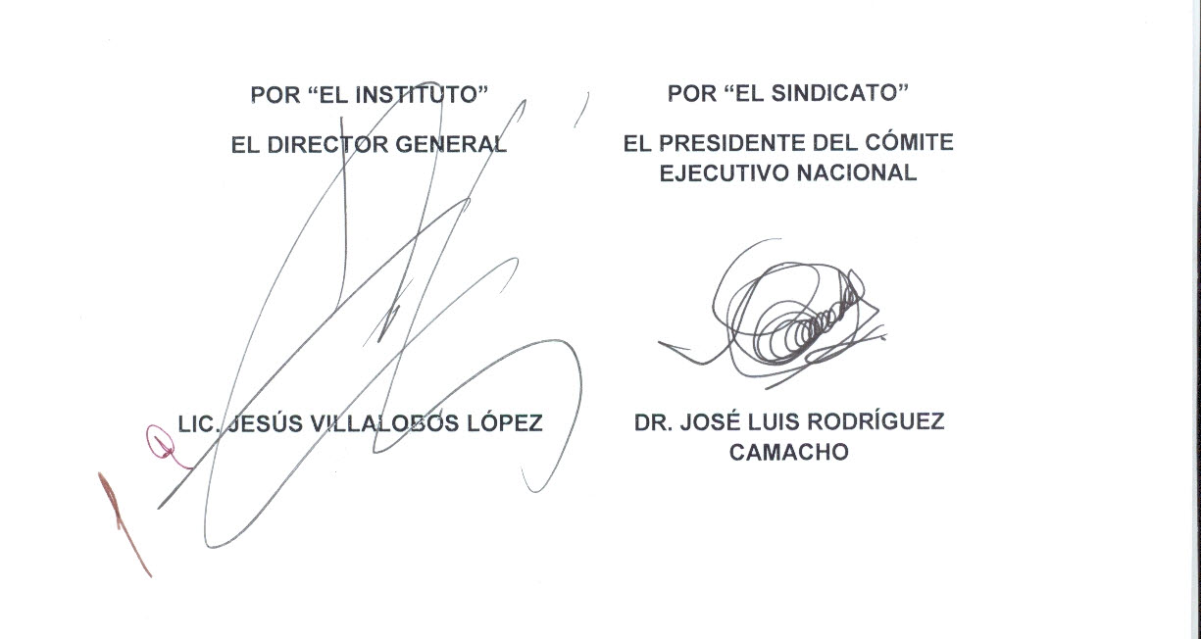 México, D.F., a 24 de junio de 2011.

